 | Formulario de autorización/divulgación en medios de comunicación  (For minors) |  |  |  |  |  |  |  |  |  |  | 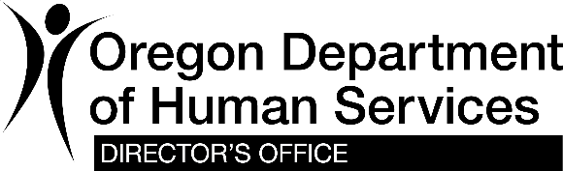
Fecha: |  |  |  |  |  |  | Edad del/de la menor:
Nombre de quien firma (por favor, en letra de imprenta):
Nombre del/de la menor (por favor, en letra de imprenta):
Soy el padre, madre o tutor legal del/de la menor nombrado/a anteriormente y tengo 21 años de edad o más. Estoy de acuerdo en que el Oregón Departamento de Servicios Humanos (ODHS, por sus siglas en inglés) puede usar:
 |  |  |  | • fotos, videos y grabaciones de sonido de mi persona
 |  |  |  | • otro:
 |  | Como parte de (nombre del proyecto):
 |  | Lugar: |  |  |  |  |  |  |  | Fecha del proyecto:
Entiendo que el ODHS puede hacer uso de los materiales antes mencionados para sus publicaciones, sitios web, difusiones u otros usos necesarios para el proyecto. El ODHS solo puede divulgar la información que este proyecto necesita. No pueden otorgar otra información sobre el/la menor para cualquier otro propósito. Entiendo que el uso que el ODHS haga de los materiales antes mencionados puede identificarme como un cliente del ODHS.
Restricciones: |  |  |  |  | No establezco ninguna restricción para el uso de los materiales.  Estos materiales solo pueden usarse para el proyecto antes mencionado. ODHS debe solicitar mi permiso para usarlos para otros fines.
 |  |  |  |  | Otras restricciones:
Plazos: |  |  |  |  | No hay un plazo dentro del cual el ODHS deba usar el material.
 |  |  |  |  | El ODHS no puede usar estos materiales después del

Entiendo que ni yo ni el menor recibiremos un pago por este material.
Firma: |  |  |  | Fecha:
Firma del testigo: |  |  |  | Fecha:

Lugar donde se guardará la copia original de esta divulgación:

Por favor, devuelva una copia o envíela por fax a:

Vocational Rehabilitation
500 Summer Street NE, E87
Salem, Oregon 97301
Fax: 503-947-5025
Correo electrónico: Su Coordinador(a) de Servicios Juveniles local o Pre.ETS@odhsoha.oregon.gov
Usted puede obtener este documento en otros idiomas, en letra grande, braille o en un formato que usted prefiera. Contacto ODHS Office of Communication al communications.dhs@odhsoha.oregon.gov o correo electrónico véase más arriba. Aceptamos llamadas de retransmisión, o puede llamar al 711.

